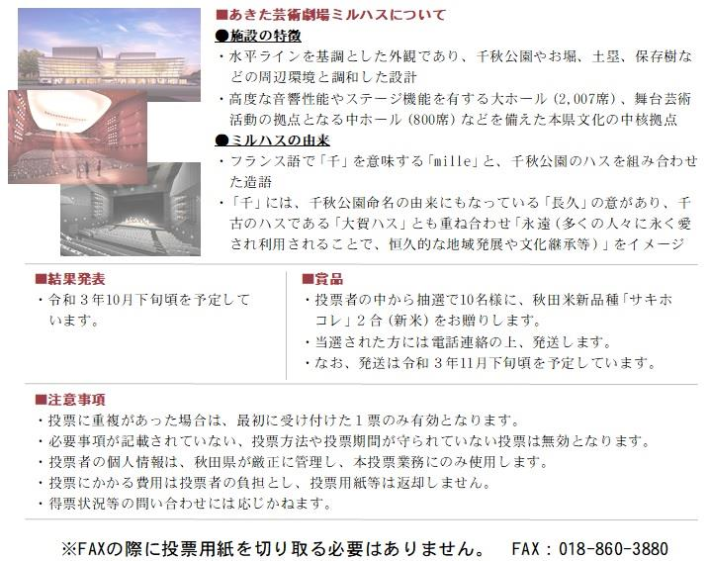
あきた芸術劇場ミルハス ロゴマーク投票用紙
ふりがな |  |  | 連絡先  電話番号 | － －
氏名
居住  市町村名 |  |  | 出身  市町村名 | ※県外在住者のみ記入してください
年代 | 10代以下 ・ 20代 ・ 30代 ・ 40代 ・ 50代 ・ 60代 ・ 70代 ・ 80代以上
投票する  ロゴマーク  番号 | ※Ａ～Ｃの中から１つ選んで、枠内に○を記入してください
 | 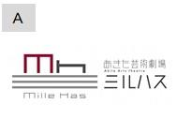 | 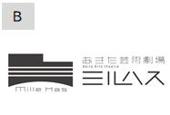 |  |  | 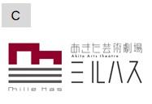
選んだ理由 | ※よろしければ選んだ理由を記入してください

